Título: Ejercicio 4.1

Autor: Gustavo V. Diaz

Fecha: 15/10/2020

Enunciado:

1. Abra dos ventanas distintas apuntadas a una base de datos de la que sea propietario (owner)
2. Cree una tabla llamada colores con un campo llamado color en la primera ventana

Primera ventana apuntando a la base de datos “Ejercicio 4”

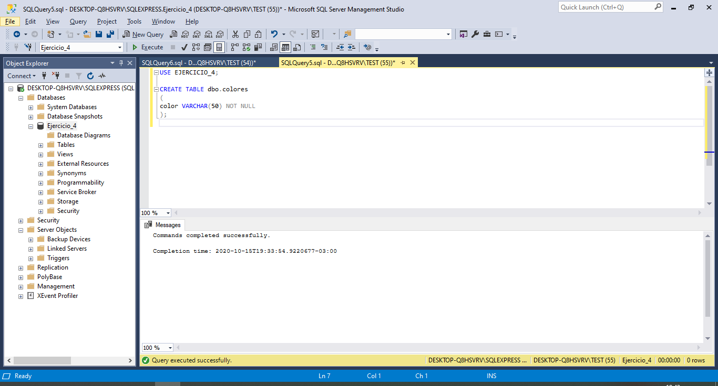

1. Revise si la tabla existe en la segunda ventana (select \* from colores)

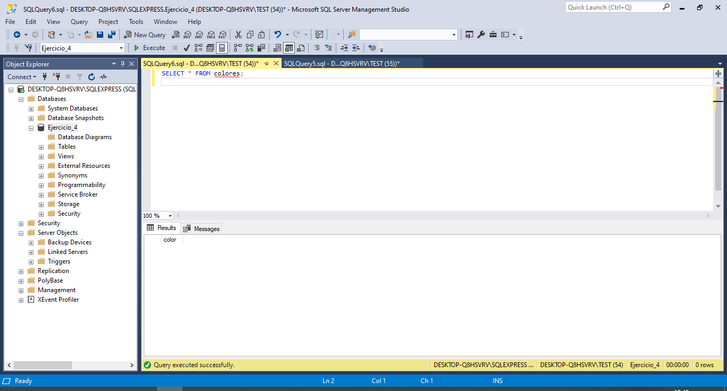

1. Inserte tres registros en la tabla con los tres colores que se le ocurra en la segunda ventana.
2. Verifique que los tres registros se incorporaron desde la primera ventana

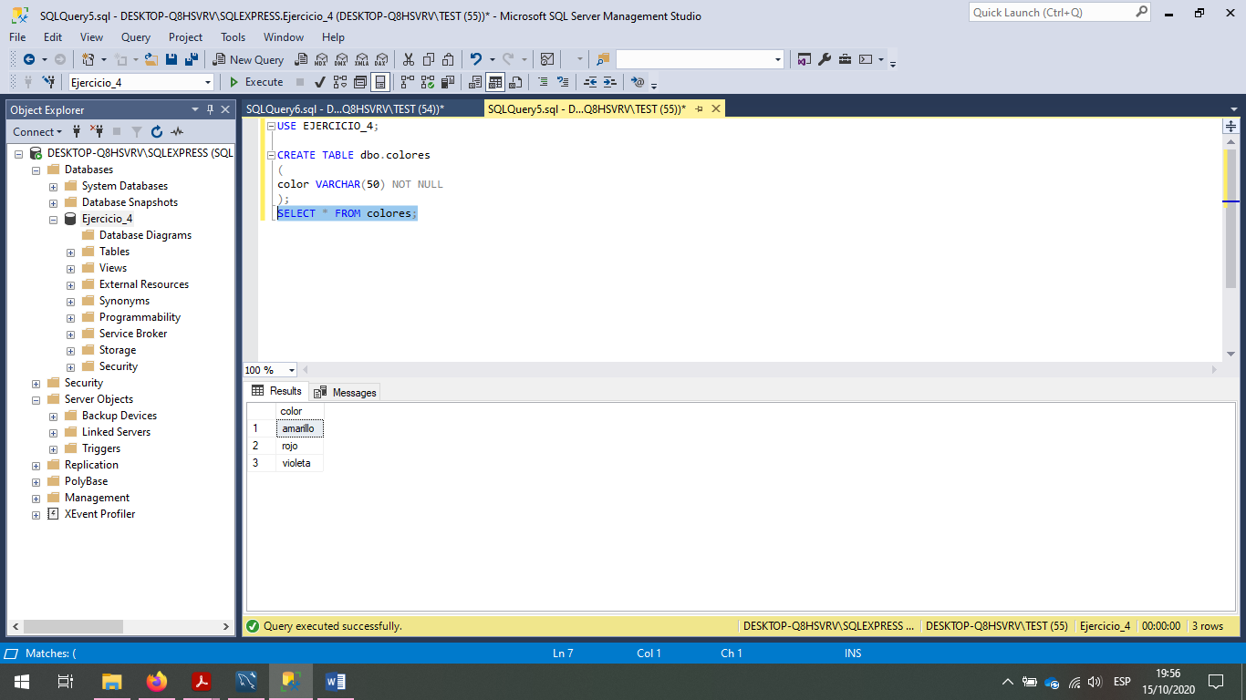

1. Abra una transacción con BEGIN TRANSACTION en la primera ventana y luego borre los tres registros.

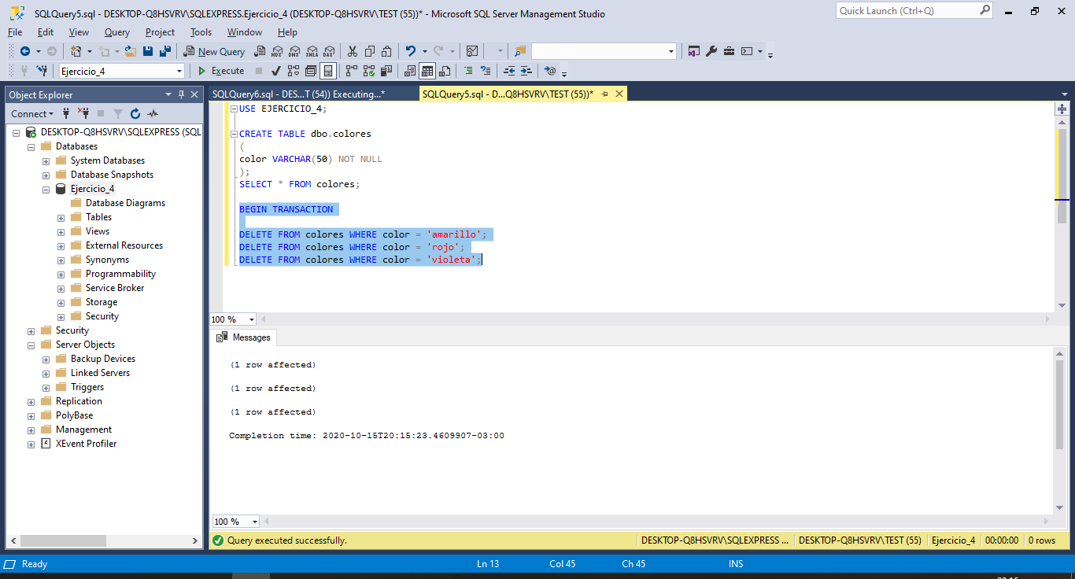

1. Verifique en la segunda ventana cual es el contenido de la tabla colores. (select \* from colores)

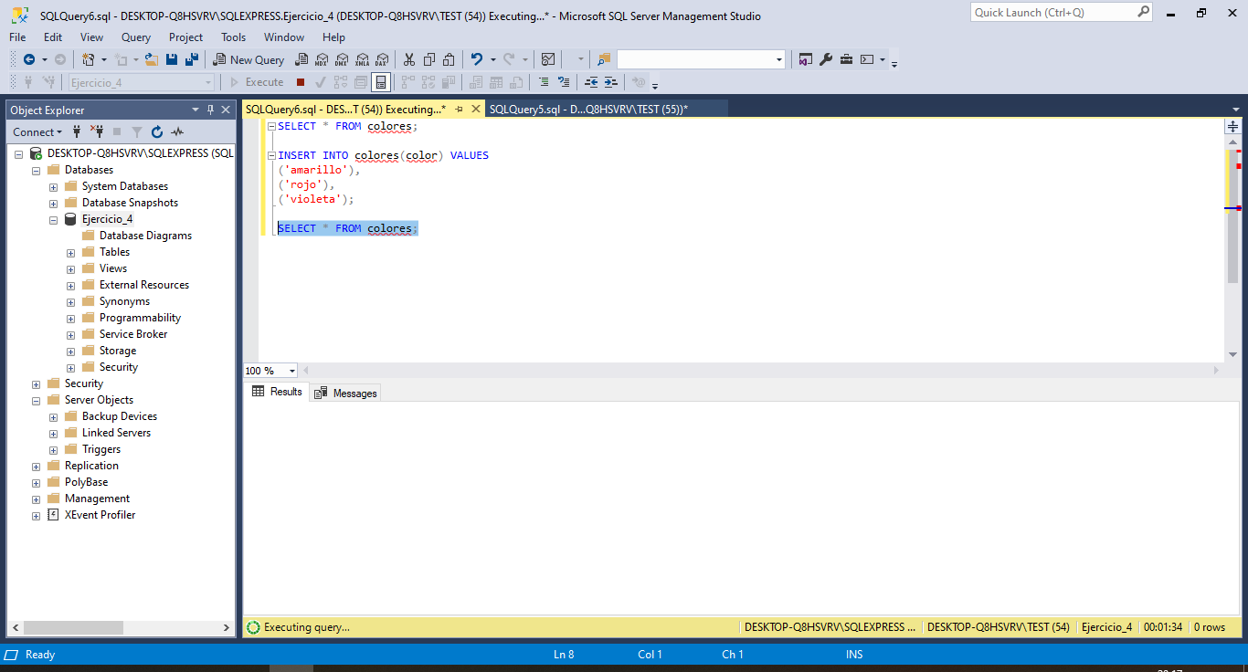

1. Verifique en la primera ventana cual es el contenido de la tabla colores. (select \* from colores).

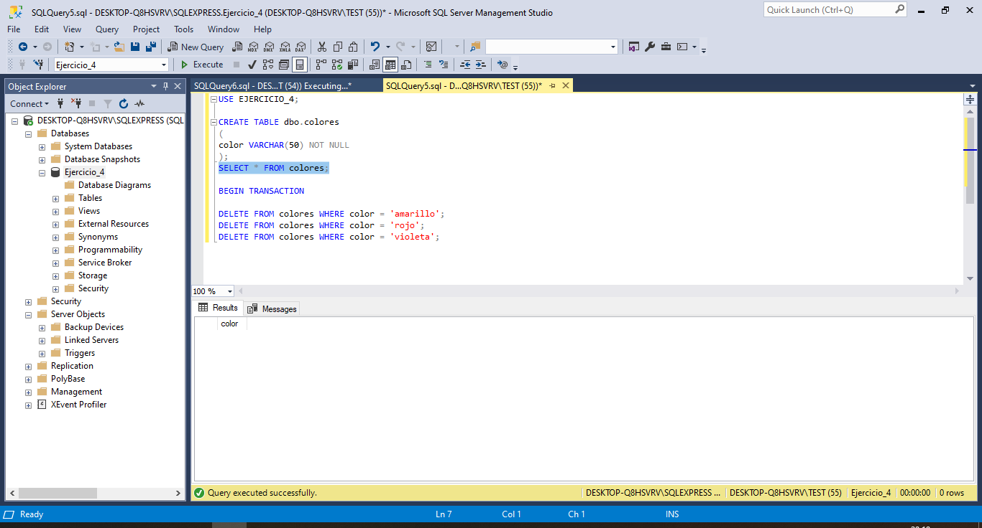

1. Aplique en la primera ventana un COMMIT TRANSACTION y repita los pasos 7 y 8

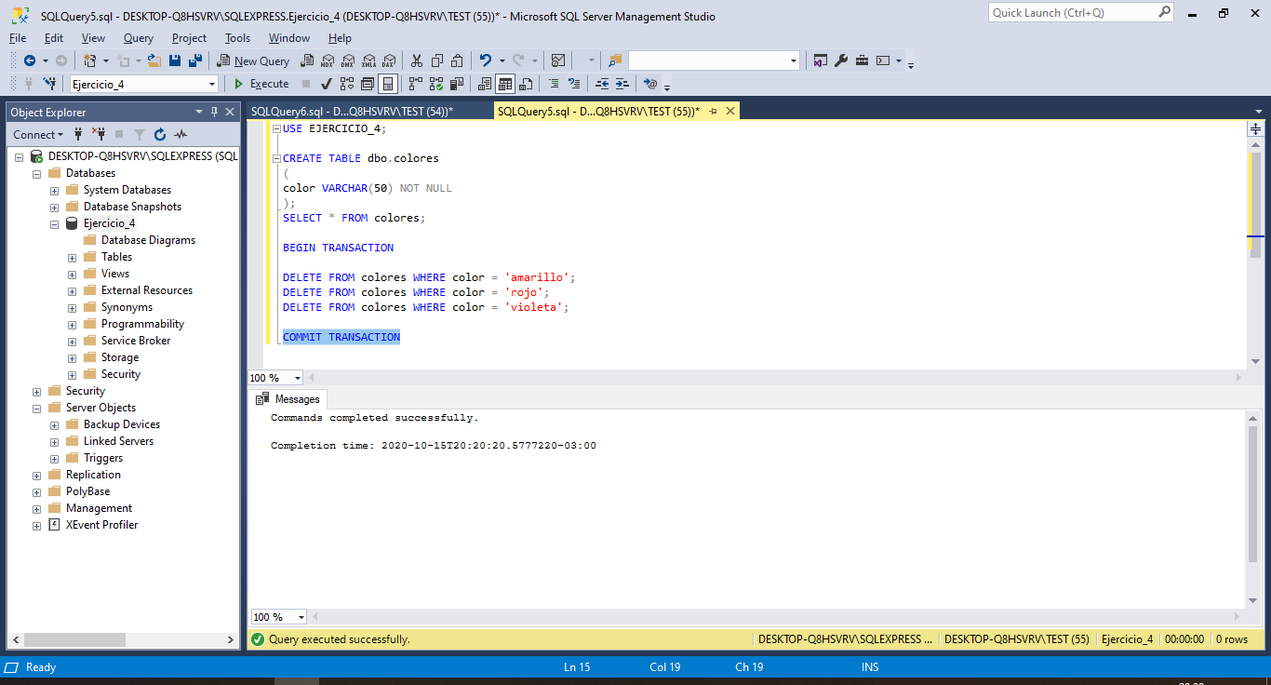

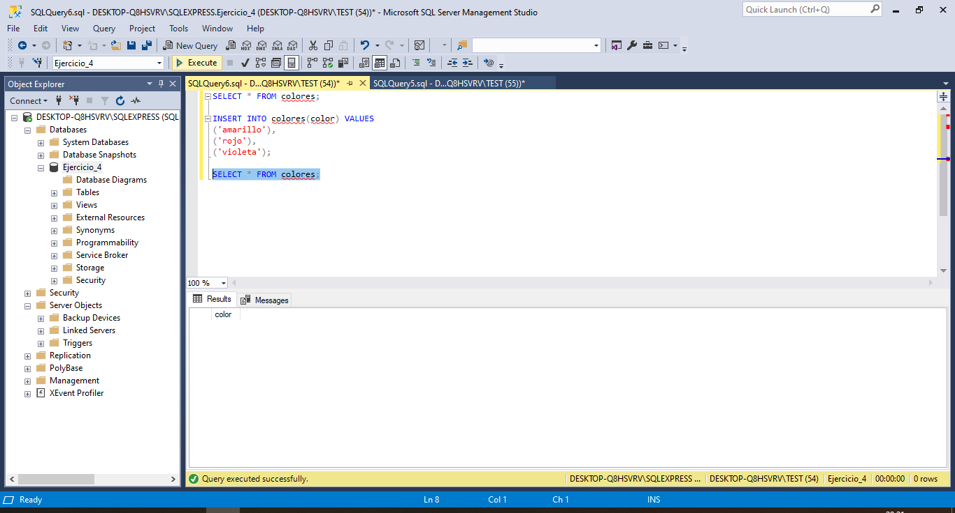

1. Abra una transacción en la segunda ventana

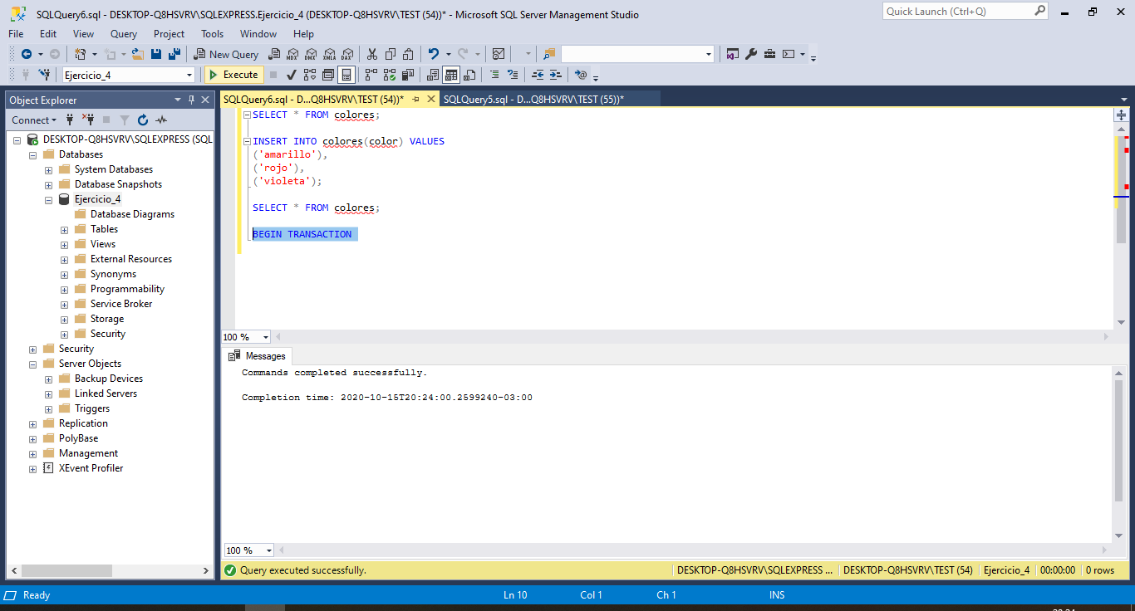

1. Inserte 3 nuevos colores

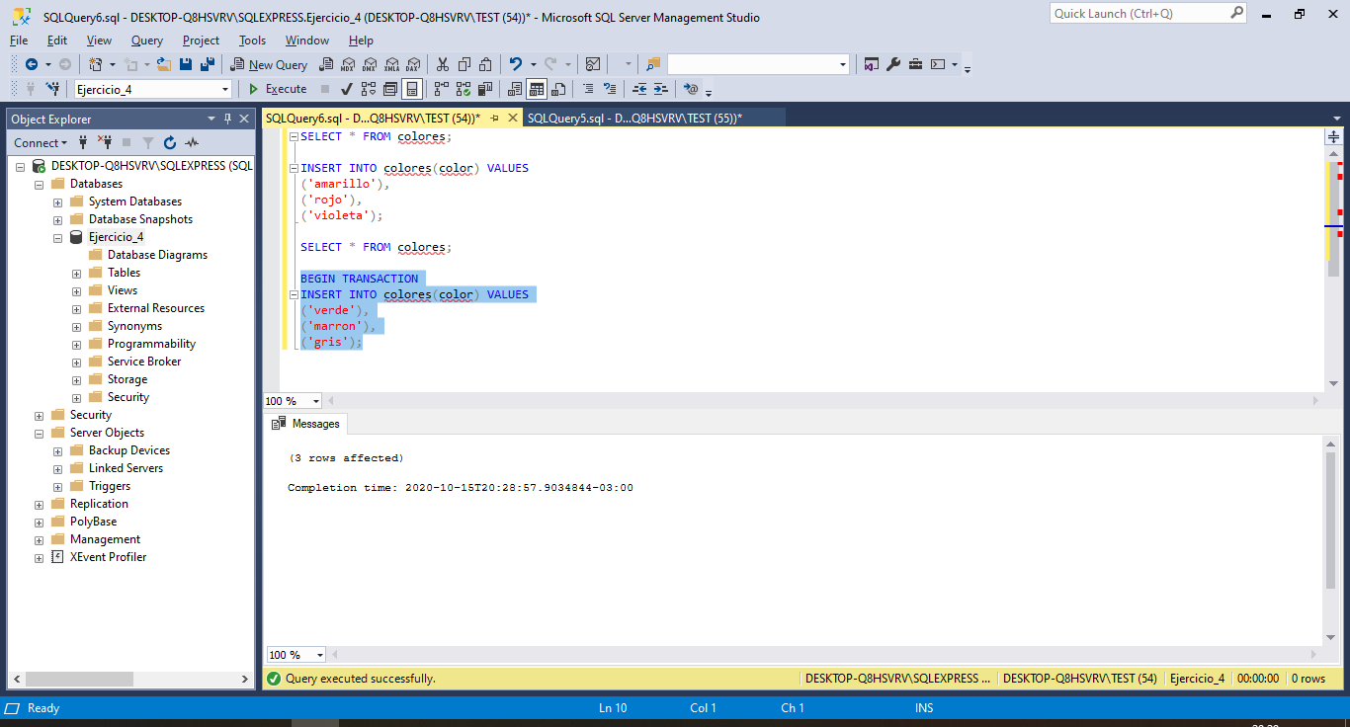

1. Repita los pasos 7 y 8

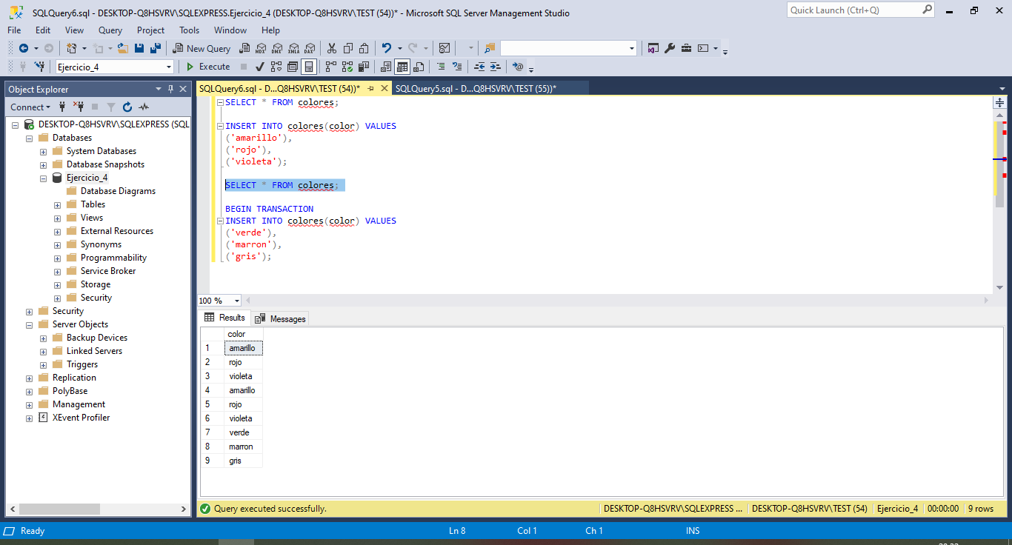

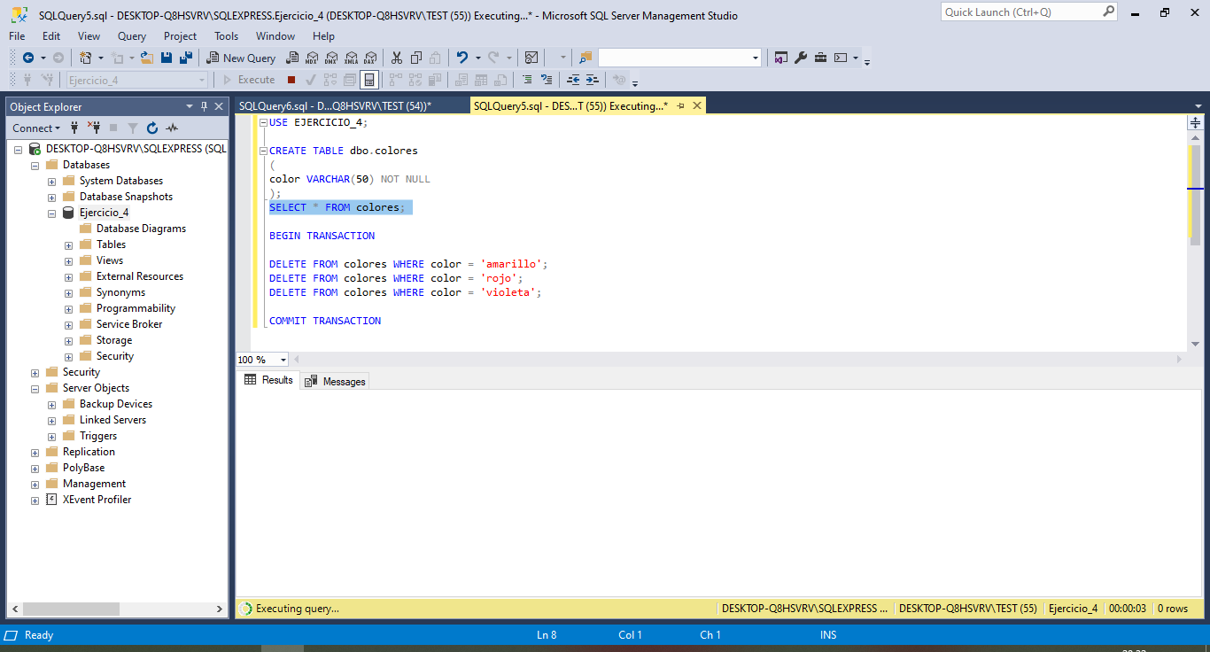

1. Haga un ROLLBACK TRANSACTION en la segunda ventana.

